Консультация для родителей на тему:
«Воспитание любви к природе»
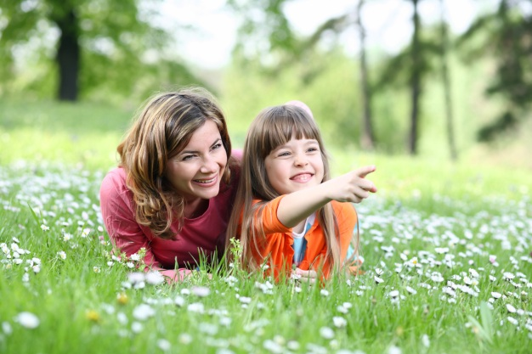
Человеческая деятельность в последние годы наносит всё больший ущерб природе – это и загрязнение, и чрезмерное нерациональное расходование её ресурсов. Несмотря на серьёзные меры, принимаемые в деле охраны природопользования в нашей стране, существующая экологическая обстановка очень напряжённая.
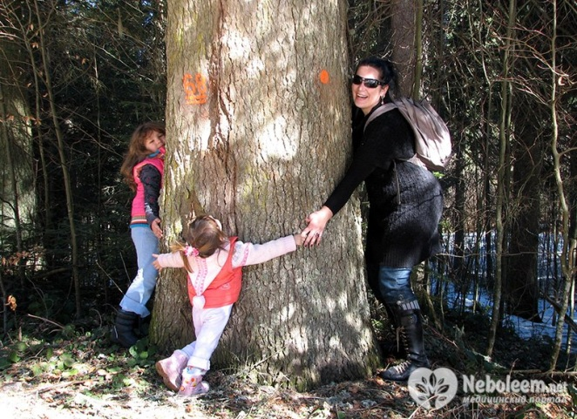
Охрана природы – одна из важнейших общегосударственных задач, от решения которой зависит успешное выполнение народнохозяйственных планов, благосостояние нынешнего и будущего поколения. Деятельность человека в природе должна быть разумной: охраняющей и созидающей. Это отношение к природе нужно воспитывать у детей с ранних лет. Именно с ранних лет человек начинает познавать красоту, разнообразие природы.
Основы характера, жизненная позиция ребёнка закладываются в семье. И чтобы объяснять детям, как беречь природу, чтобы привить им какие-то природоведческие навыки, очень важен личный пример родителей! Их бережное, любовное, заботливое отношение к природе.
Красота родной природы раскрывает красоту человеческого труда, рождает желание сделать свой край ещё прекраснее. Поэтому так важно показать детям как человек оберегает и умножает природные богатства, сколько труда вкладывает, чтобы радовали всех леса и озёра, поля и реки.
В воспитании у ребёнка бережного отношения к природе нет, и не может быть мелочей. Сорванный просто так цветок, пойманная из любопытства бабочка, растоптанный в пылу преследования жучок – всё это при безразличном отношении со стороны взрослых может привести к крайне нежелательным последствиям.
Любовь детей к природе начинается с осмысления её ценностей. Поэтому прежде всего нужно показать познавательную и эстетическую ценность природы. Благодаря этому со временем и разовьётся бережное, ответственное отношение к окружающей природной среде.
Заинтересовывать ребёнка родители могут самыми разнообразными способами. Например, выращивание домашних растений. Кроме того, чтобы ребята своевременно их поливали, следует всячески поощрять их интерес к росту и развитию растений, появлению новых росточков, цветов, плодов. Наиболее пригодны для этого такие быстрорастущие растения как герань или бегония, комнатные культуры помидоров и огурцов. Ответственность — важное человеческое качество. И именно его мы будем развивать, доверяя крохе жизнь зеленых питомцев. Также можете попробовать вырастить апельсины или лимоны, ананасы или груши. Посадите в землю косточки фруктов и посмотрите, что получится. Ну, разве это не чудо: вырастить на подоконнике настоящее тропическое растение и полакомиться его плодами?
Каждая семья располагает всеми возможностями для того, чтобы пробудить, развить у ребёнка интерес к жизни природы, потребность постоянного общения с ней.
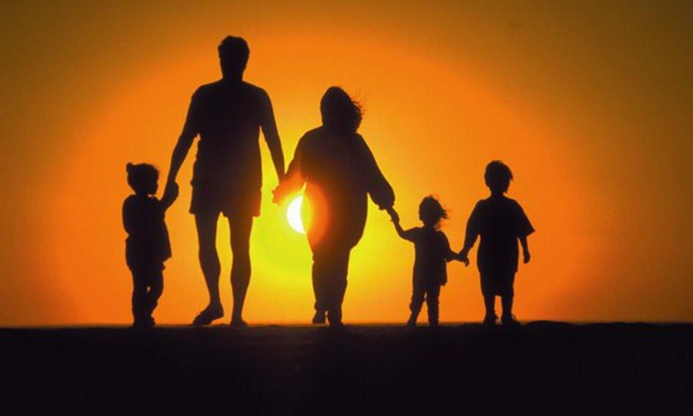
Большое воспитательное значение имеют регулярные семейные поездки в лес, поля, на реку или озеро. Ребёнок, под благотворным влиянием родителей, постепенно воспринимает красоту и прелесть природных ландшафтов, вникает в таинства жизни природы. В непосредственном соприкосновении с природой у детей развивается наблюдательность, любознательность, интерес к природным объектам.
Очень большое значение имеет чтение вслух книг о природе, жизни животных. Вовлекая ребёнка в обсуждение прочитанного, взрослые разъясняют непонятные моменты, направляют его мысли и интересы на жизнь природы.
Особенно ребёнка тянет к животным. Он страстно желает иметь и опекать какое-либо живое существо. Содержание в доме животного связано с дополнительной нагрузкой и трудностями. И всё-таки, трудно переоценить воздействие, которое оказывает на формирование личности ребёнка общение, забота и уход за слабым живым существом. С животными ребёнок может эмоционально общаться - играть и разговаривать. Игры с братьями меньшими (особенно с собаками и кошками) тренируют детей физически.
Ребенок становится более подвижным и ловким, совершенствуется его моторика и координация движений. Наличие животного в доме делает дружнее и сплоченные семью.
Так же огромное значение имеет художественно-творческая деятельность детей. Лепка из глины, пластилина, все виды аппликаций, конструирование с применением круп, теста и природных материалов, рисование с помощью растительных элементов – всё это способствуют воспитанию любви к природе у дошкольников. Стремление сделать красивее, лучше влияет на мир чувств, позволяет раскрыть творческий потенциал, повышает уровень развития речи у дошкольников, дети учатся создавать, учатся понимать и видеть красоту и богатство природы.
Экологическое воспитание будет действеннее только в том случае, если в семье существует постоянное, каждодневное общение взрослых с детьми. Не жалейте своего времени на игры с домашними животными, на ботанические эксперименты, на чтение добрых стихов и рассказов о природе, на прогулки. И тогда ваши дети и во взрослой жизни будут осознанно и заботливо относиться ко всему живому и неживому на Земле.

